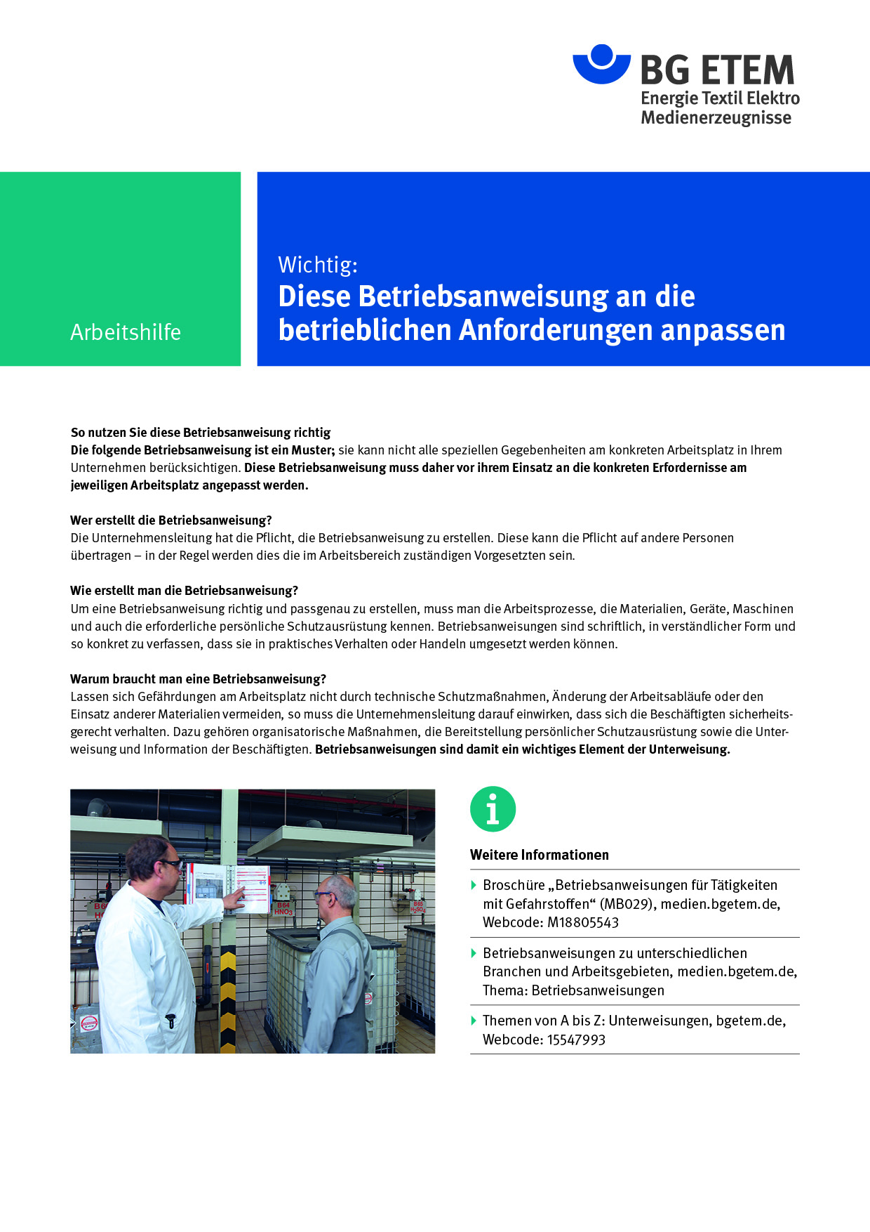

|  |  |  |  |  |
| --- | --- | --- | --- | --- |
| Firma:  Arbeitsbereich:  Verantwortlich:  Unterschrift | | Betriebsanweisung  GEM. § 14 GefStoffV  Diese Muster-Betriebsanweisung muss  an die Betriebsverhältnisse angepasst  werden. Muster-Text: BG ETEM  Arbeitsplatz:  Tätigkeit: | Stand:  B238 | |
| **Gefahrstoffbezeichnung** | | | | |
| **Additive Fertigung – Eisenhaltiges Pulver (z.B. 316L,      )** | | | | |
| **Gefährdungen für Mensch und Umwelt** | | | | |
|  | * Einatmen oder Verschlucken kann zu Gesundheitsschäden führen. * Kann die Atemwege, Magen-Darm-Trakt, Augen und Haut reizen. * Entzündbarer Feststoff (H228). * Selbsterhitzungsfähig; kann in Brand geraten (H252). * Bildung explosionsfähiger Staub-Luft-Gemische möglich. * Reagiert mit starken Oxidationsmitteln und Säuren unter heftiger Wärmeentwicklung. | | | |
| **Schutzmaßnahmen und Verhaltensregeln** | | | | |
|  | * Bei Stäuben Absaugung einschalten und in ihrem Wirkungsbereich arbeiten! * Nur elektrostatisch ableitfähige Behälter verwenden (P240)! * Explosionsgeschützte elektrische/ Lüftungs-/ Beleuchtungsgeräte verwenden (P241)! * Hinweise im Sicherheitsdatenblatt beachten! * Lagerbedingungen beachten – Vorratsmenge am Arbeitsplatz: ()! * An einem gut belüfteten Ort aufbewahren (P403)! * Gebinde nicht offenstehen lassen! * Beim Ab- und Umfüllen bzw. beim Mischen Staubentwicklung vermeiden! * Auf Trockenheit achten, nur trockene Hilfsmittel verwenden! * Reaktionsfähige Stoffe fernhalten! * Von Zündquellen fernhalten (P210) und kühl halten (P235)! * Staubablagerung und -aufwirbelung vermeiden und sofort entfernen (z. B. mit ex-geschützten Industriestaubsaugern oder Nassabscheidern)! * Nicht Essen, Trinken, Rauchen! * Einatmen von Stäuben vermeiden! Berührung mit Augen, Haut und Kleidung vermeiden! * Hautschutzplan beachten! * Straßenkleidung getrennt von Arbeitskleidung aufbewahren! Arbeitskleidung nicht ausschütteln oder abblasen! * Persönliche Schutzausrüstung (Gestellbrille mit Seitenschutz (), Schutzhandschuhe (), Atemschutz P3/ FFP3 (), staubdichte, antistatische und flammhemmende Kleidung, ableitfähige Schutzschuhe) (P280)! | | |  |
| Verhalten im Gefahrfall | | | | |
|  | * Gefahrenbereich räumen und absperren. * Vorgesetzten informieren. * Bei der Beseitigung von ausgelaufenem/verschüttetem Produkt immer persönliche Schutzausrüstung (Schutzbrille, Schutzhandschuhe , ggfs. Atemschutz) tragen. * Unter Staubvermeidung mit Industriestaubsauger oder Kehrsaugmaschine aufnehmen und  entsorgen. * Geeignetes Löschmittel verwenden (Sonderlöschpulver für die Brandklasse D (z.B. Metallbrandlöschpulver). Bei Brand in der Umgebung Behälter mit Sprühwasser kühlen.   **Telefonnummer im Gefahrenfall:** | | | |
| **Verhalten bei Unfällen – Erste Hilfe** | | | | |
| Beschreibung: O:\HV_RD_TOE\Töller\Sicherheitszeichen\Sicherheitszeichen BMP-TIF\e003.tif | * **Augenkontakt:** Sofort das Auge mind. 10 Minuten (Zeit ggf. anpassen) bei geöffneten Lidern  mit Wasser spülen. * **Hautkontakt:** Mit viel Wasser und Seife reinigen. Verunreinigte Kleidung bei Bedarf wechseln. * **Verschlucken:** Sofortiges kräftiges Ausspülen des Mundes. Wasser in kleinen Schlucken trinken. * **Einatmen:** Verletzten aus dem Gefahrenbereich bringen.   Falls erforderlich in ärztliche Behandlung begeben.  **Notruf:** | | | |
| **Sachgerechte Entsorgung** | | | | |
|  | Stoff/Produkt-Abfälle zur Entsorgung sammeln in: | | | |